Протокол заводских испытаний от ____________
Насос серии Магна ___________________________________ Серийный номер _________
Электродвигатель насоса
Марка и модель электродвигателя |  |  | Серийный номер электродвигателя |  |  |  | Число оборотов (об/мин) |  | Номинал. мощность (кВт) |  | Номинал. ток (А) |  |  | Cos ϕ |  | КПД (η, %)
Испытания насоса
Испытательный стенд |  |  |  |  |  | Время запуска насоса |  |  |  | Время отключения насоса
Произв-сть  насоса  (Q, м³/ч) |  | Напор  насоса  (H, м) |  |  |  | Протечки отсутствуют (Только Магна OUT)  (Да/Нет) |  | Температура корпуса двигателя после 15 минут испытаний (t, ^{о}С) |  |  |  | Ток при Q_{max} (I, А)
 |  |  |  |  |  |  |  |  |  |  |  | Фаза 1 | Фаза 2 |  |  | Фаза 3
Q_{max} |  | H_{min}
Q_{раб.т.} |  | H_{раб.т.}
Q_{min} |  | H_{max} |  |  |  | Испытания провел

Выходной контроль
Расчетная фактическая мощность (кВт) | Соответствие наименования двигателя заказу (Да/Нет) |  |  | Аккуратная сварка колонны и патрубка  (Да/Нет) |  |  |  |  | Опции, указанные в наименовании – присутствуют (Да/Нет)
Крепеж на опорной плите изолирован (Да/Нет) | Технические характеристики в допуске (Да/Нет) |  |  | Маркировка соответствует наименованию (Да/Нет) |  |  |  |  | Внешний вид соответствует требованиям (Да/Нет)
Данные о размерах насоса
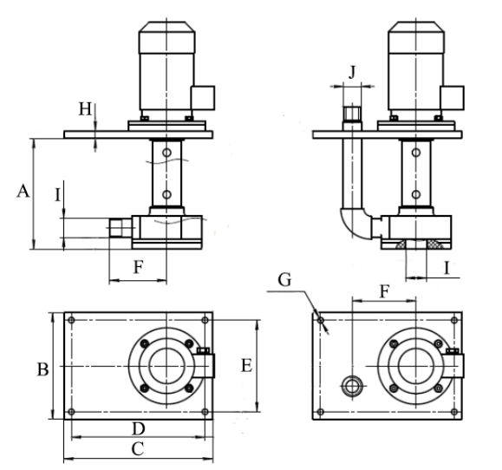 |  |  | (A) |  | (B) |  | (C) | (D) |  | (E) |  | (F)
 |  |  | (G) |  | (H) |  | Резьба |  |  | Муфта
 |  |  |  |  |  |  | (I) | (J) |  | (K) |  | (L)
 |  |  | Фланец
 |  |  | (M) |  |  | (N) |  | (O) |  |  | (P)
 |  |  | Выявленные несоответствия:
Муфта  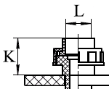 |  | Фланец  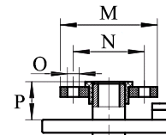
Насос прошел испытания выходного контроля качества.
Специалист по качеству _____________ Голубев В.А.

